朝日町UIJターン向けお試し住宅

■基本情報
所在地 | 富山県下新川郡朝日町笹川4535-12
構造 | 木造平屋建て（車庫含む）100.04㎡
建築年 | 昭和47年
駐車場 | 車庫内2台
賃料 | 25,000円/月（敷金/礼金不要）  ※電気代、ガス代、水道代込み  ※敷地料、建物共済代金込み
貸付期間 | 1か月以上1年以下

■間取り図
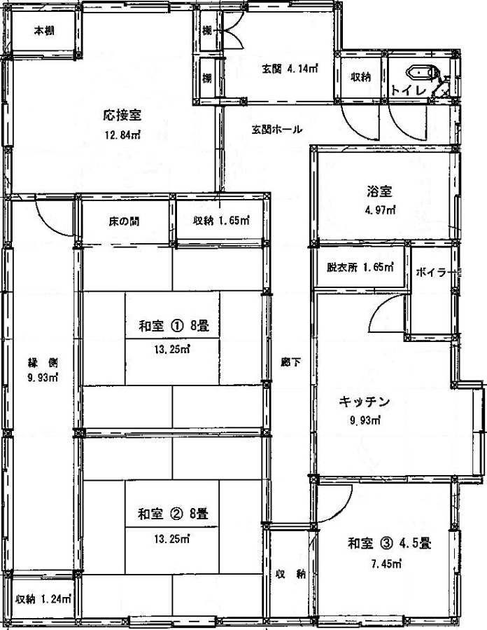

■周辺環境
最寄り駅 | あいの風とやま鉄道 泊駅 / 車10分
スーパー | 大阪屋ショップ アスカ店 / 車10分
ドラッグストア | クスリのアオキ 泊駅前店 / 車10分
コンビニ | ファミリーマート 朝日道下店 / 車7分  セブンイレブン 朝日町役場前店 / 車7分
病院 | あさひ総合病院 / 車8分  坂東病院 / 車7分
郵便局 | 笹川簡易郵便局 / 徒歩13分
銀行 | 北陸銀行泊支店 / 車8分

■備品一覧
テレビ | 〇
冷蔵冷凍庫 | 〇
エアコン（3台） | 〇
扇風機（2台） | 〇
石油ファンヒーター（2台） | 〇
洗濯機 | 〇
掃除機 | 〇
電子レンジ | 〇
電気ポット | 〇
トースター | 〇
Wi-Fiルーター | 〇
木製テーブル | 〇
食器棚 | 〇
〇上記以外の備品、寝具、消耗品などについてはご自身でご用意をお願いいたします。
〇住宅、物品が破損した場合、修理費などに関して入居者にご負担いただく場合がございます。

